Szakmai beszámoló az Ébredések Alapítvány P-Mobil projekt keretében megvalósuló tevékenységeiről
Készítette: Dr. Bulyáki Tünde

A P-Mobil projekt megvalósításában az utcán, illetve az „utcaközeli” intézményekben nyújtott szolgáltatásokban együttműködő partner az Ébredések Alapítvány volt. Az Ébredések Alapítványnak a BMSZKI-val több éves együttműködése van melynek keretében a mentális zavarral élő személyek ellátására fókuszáló intézményekben pszichiáteri konzultációt, pszichológiai segítségnyújtás és a tapasztalati szakértők által biztosított sortássegítés valósul meg.
A P-Mobil projekt keretében Ébredések Alapítvány munkatársai által megvalósított szolgáltatások, tevékenységek
- Pszichiáteri konzultáció közterületen és éjjeli menedékhelyeken
- Pszichológiai segítségnyújtás közterületen és éjjeli menedékhelyeken
- Sorstársegítés közterületen és éjjeli menedékhelyeken
- Tapasztalati szakértők egyéni támogatása, mentorálása, illetve mentori csoport működtetése a sorstársegítők számára
- Érzékenyítő előadások tapasztalati szakértők bevonásával
- A közösségi pszichiátriai megközelítés lehetőségei hajléktalan és más szociális szolgáltatásokban című képzés megvalósítása tapasztalati szakértők bevonásával két képzésben. A BMSZKI és más szervezetektől érkező szociális szakemberek részére.

- Pszichiáteri konzultáció közterületen és éjjeli menedékhelyeken
A P-Mobil projekt keretében a pszichiátriai konzultáció biztosításában az Ébredések Alapítvány három pszichiáter kollégája vett részt.
Dr. Bodrogi Andrea:
- Aszódi Szállás és Nappali Melegedő
- Bánya Éjjeli Menedékhely
Dr. Szatmári Éva:
- Bánya Éjjeli Menedékhely
Dr. Wernigg Róbert:
- Utcai Gondozó Szolgálat
- Könyves Éjjeli Menedékhely és Nappali Melegedő
A pszichiáter kollégák rövid beszámolója a P-Mobil projektben szerzett tapasztalatok alapján
Dr. Bodrogi Andrea:
„Beszámoló a Bánya utcai és az Aszódi úti szállókon végzett munkáról
A szállókon 2024 december közepe óta végzek rendelést. A betegvizsgálat feltételei megfelelőek, az ott dolgozókkal való együttműködés gördülékeny.
A vizsgálandó betegeket a dolgozók jelölik ki, több okból melyek közül a leggyakoribbak:
-a dolgozók észlelnek a betegen mentális zavarra utaló tüneteket
-a beteg rendszeres gyógykezelés alatt áll már, kórházban, vagy a gondozóban már kapott gyógyszert, ennek folytatása vagy revíziója szükséges
- alkoholproblémája van
-nyugtatószerfelírást kér, feltételezhető nyugtatószerfüggősége miatt,
- súlyos szellemi leépülésben szenved
A Bánya utcai szállón 2024 december közepétől 2026 január végéig összesen 22 beteget vizsgáltam, ebből 7 betegnél volt egytelen megjelenés, 15 beteg ismétlten megjelent a következő okokkal:
- gyógyszer-beállítás,
- gyógyszermódosítás,
- szupportív jellegű terápia, esetleges szuicid veszély
A vizsgálat betegek diagnózisai a következők voltak:
- Közepes depressziós epizód
- Kevert szorongásos depressziós zavar
- Alkoholfüggőség
- Alkohol okozta amnesztikus szindróma
- Nyugtatószerfüggőség
- Niktoinfüggőség
- Személyiségzavar
Alkoholfüggőséget 14 esetben tudtunk megállapítani. 4 esetben olyan súlyos amnesztikus szindrómával (Korszakov szindróma) társulva, ami önálló életvitelt nem tesz lehetővé
A szállón a dolgozókkal való gördülékeny együttműködés, és az a tény, hogy a szállón egészségügyi végzettségű munkatárs is dolgozik lehetővé teszi a gyógyszerbeállítás követését, a gyógyszerállítást, esetleges mellékhatások észlelését és jelzését

Ugyanebben az időtartamban (2024 december közepétől 2026 január végéig) az Aszódi úti szállón 38 beteget vizsgáltam, 20 férfi és 18 nőbeteget. A betegeket szintén a szociális munkások jelölik ki a fent leírtakkal megegyező okok miatt, sokszor a betegek maguk kérték a rendelésen való megjelenést
A vetető diagnózisok a következők voltak:
- Közepes depressziós epizód
- Kevert szorongásos depressziós zavar
- Alkoholfüggőség
- Demencia (vaszkuláris, toxikus, Alzheimer)
- Nyugtatószerfüggőség
- Niktoinfüggőség
- Személyiségzavar
- Pszichotikus zavar
A betegek visszarendelése itt kicsit nehezebb, többen elhagyják a szállót, máshova költöznek stb.
A rendszeres gondozást és gyógyszerfelírást kb. a betegek negyedénél tudtam megoldani.”

Dr. Szatmári Éva:
„Egy évig dolgoztam a BMSZKI P-Mobil programban, két hetente 2 órás pszichiátriai szakorvosi rendelés keretében.
A lakók súlyos mentális zavarokkal élnek, de mindannyian a lakhatási stabilitásuk megőrzését tartották a legfontosabbnak. „Az utca veszélyes”, mondta egy korábbi éveiben sikeres énekes, aki nagy vagyonnal rendelkezett, amit adótartozás miatt hirtelen elveszített. Családja is elfordult tőle. Alkohol problémáját már nem tudta kezelni, pedig előtte 14 évig absztinens volt, így utcára került. A Keleti pályaudvarnál megverték, súlyos sérülésekkel került kórházba, majd felépülése után a Bánya utcai szállóra. Ezt a helyet biztonságosnak érezte, hálás volt, hogy ott lehet, noha ez nagy kontrasztot jelentett az előző, luxusnak számító életformájához képest. Az első találkozáskor kríziskezelés történt, majd célok, tervek fogalmazódtak meg.
Nagyon fontosak a rogersi elvek: a kliens feltétel nélküli elfogadása, az empátia és a hitelesség. Így a találkozás élményét akkor is magával tudja vinni a kliens, ha valamilyen oknál fogva több találkozásra nem kerülhet sor.
A szállóra került lakók között sokan vannak, akik már akár évek óta dementálódtak, de ez az állapot ott került először felismerésre és pszichológusi vizsgálattal is diagnosztizálásra.
A demens klienseknél nem ritka az a fajta kóros meseszövés, ami a hiányállapotok kompenzálásának tekinthető, pl. kamionos vállalkozást vezet az illető, a szállóról irányítja az embereit és a járműveket. Egy másik kliens adatai szerint egyedülálló, hozzátartozók nélküli férfi abban a tudatban él, hogy 20 éve van egy felesége és egy lánya, akiket soha nem látott, de ott van az otthona, ahol azok élnek, és bármikor haza mehet, mivel az az ő lakása.
Szinte általános a társuló testi betegségek: tumor, stroke utáni állapot, légzőszervi betegségek, mozgásszervi betegségek… Ezek komoly akadályok az egyén életében, a szálló munkatársaival lehetőségek szerint igyekeztünk ezeket enyhíteni. Mindig megbeszéltük a szükséges kivizsgálások, előjegyzések, kórházi beutalások ütemezését. A szállóra járó belgyógyász kollegával is egyeztetve. Több szakma részvételével, felépülés alapú szemléletben.
Szomatikus betegségek gondozása elengedhetetlen.
pl. vak és szkizofréniával diagnosztizált lakó esete. A kliens egyetlen reménye, hogy a látássérültek otthonába bekerülhessen. Mentális betegségét nem fogadja el, téveszméje, hogy ő nem vak, csak nem lát. „Valakik szórakoznak vele”, „vetítenek neki”, mivel látomásai vannak. Ha bekerülne az intézménybe, ott mint látássérülttel többet foglalkoznának, és még társat is találhatna. Ezen célja mentén lehetett hozzá kapcsolódni, és a mentális problémáival foglalkozni. Elfogadóbb lett.
Gyakran a szállón vált nyilvánvalóvá, hogy a lakónak nincs semmilyen ellátása, noha sok évig dolgozott pl. építkezésen, de soha nem jelentették be, akkor nem gondolt rá, hogy rosszul járhat. Az is előfordult, hogy sok évig bejelentett munkája volt, de még nem jutott el a komplex felülvizsgálatig, mivel évekig az utcán élt. Ilyenkor pszichológiai vizsgálat és pszichiátriai szakvélemény birtokában a szociális munkás elindította az ügyintézést. Több esetben sikerült ellátást intézni a lakók számára.
Tapasztalataim alapján sok esetben már hosszan tartó és szerteágazó mentális betegségekkel kerülnek a lakók a szállóra. Ott kerül sor először pszichiátriai, majd pszichológiai vizsgálatra.
Minden körülmények között szükség van a felépülés alapú szemléletre és a team munkára.”

Dr. Wernigg Róbert

„Könyves – pszichiátriai rendelés (2025.05.15–2026.01.31.)
Megvalósult alkalmak (napló szerint): 21 alkalom (2025.05.22–2026.01.29.) – részletes dátumlista:
Output mutatók (tevékenységnapló alapján):
- Egyedi kliensek száma a dátummal rögzített rendelési alkalmakon: 22 fő
- Klienshez köthető bejegyzések: 50 db
- Kliensesemények/vizitek száma: 51 db
  - Első/tájékozódó vizsgálat: 14 vizit
  - Kontroll/egyéb esemény: 37 vizit
Időráfordítás (napló alapján):
- Összes dokumentált időráfordítás: 40 óra 45 perc
  - Klienshez köthető tevékenység: 35 óra 45 perc
  - Nem klienshez köthető szakmai tevékenység: 5 óra
- A naplóban elkülönülten jelennek meg utólagos, dátum nélküli bejegyzések (adminisztráció/dokumentáció jelleggel), ami a rendelési idősávon túlmutató, nem tervezett kapacitásigényt jelez. A naplóban nem jelenik meg az a dokumentációs munkaigény (a jelzett óraszám többszöröse), amely más munkahelyeken zajló tevékenységbe vagy szabadidőbe ágyazottan valósult meg.
Minőségi megállapítások (Könyves):
- A helyszínen több kliens rendszeresen visszajár, ami lehetővé teszi a gondozási kapcsolatot és a terápiás folyamat kialakítását.
- Az Ébredések Alapítvány további szolgáltatásai felé történő továbbirányítás/ellátási út a helyszíni jelenlétből reálisan megnyitható, egy kliens esetében meg is valósult.
- Korlátozó tényezők (formális összegzés):
  - Kapacitás–igény aránytalanság: a rendelkezésre álló rendelési időkeret mellett a jelentkező ellátási szükségletek várhatóan magasabbak, így a jelen kapacitás csak az igények korlátozott hányadát képes lefedni. Hozzátartozik, hogy a Könyves Lábadozó részlegéről is 6 klienssel kapcsolatban megkeresés érkezett, akiknek különösen nagy a dokumentációs és ellátási igényük (szakvélemény kiadása szociális otthoni elhelyezéshez és gondnokság alá helyezéshez, bírósági megkeresésekre való reagálás, komplex szomatikus problémák ellátása).
  - Dokumentációs erőforrás hiánya és késedelem: a dokumentáció elvégzésére a rendelési idősávban nem biztosított külön időkeret és EESZT-elérés, ezért az adminisztráció késedelmesen, a megvalósító többlet-időráfordításával készül el. Ez ellátásszervezési és minőségbiztosítási szempontból nem fenntartható működési kockázatot jelent.
  - Inadekvát igénybevétel: a Szálló munkatársai számos esetben olyan kliensek ellátását kérték, akik egyébként rendszeres pszichiátriai gondozás alatt állnak másik orvosnál.

Utcai pszichiátriai megkereső szolgálat (2025.09.01–2026.01.31.)
Megvalósult utcai alkalmak és kapcsolatteremtések (a rendelkezésre álló nyilvántartás szerint):
- 2025.09.04. – tájékozódás / terepfelmérés
- 2025.09.18. – 3 fő
- 2025.10.01. – 2 fő
- 2025.10.15. – 1 fő
- 2025.11.06. – 3 fő
- 2025.11.20. – 0 fő
- 2025.12.04. – 1 fő
Összes kapcsolatfelvétel: 12 fő
Minőségi megállapítások (utcai):
- Az utcai munka során az idő jelentős része felkutatásra fordítódik; a klienssel történő tartós, ellátássá szervezett kapcsolódás feltételei nem alakultak ki.
- A tereptapasztalat szerint a megkeresett személyek jelentős része betegségbelátás nélküli pszichotikus állapotban van és elutasító, illetve aktuálisan intoxikált/bódult; orvosi ellátás tényleges igénybevétele nem történt, így a komponens outputja jelenleg a kapcsolatfelvételre korlátozódik.
Fő akadályok (utcai): Infrastrukturális és szervezési feltételek hiánya (EESZT-kapcsolat és egészségügyi adatok teljes hiánya, csatlakozó háziorvos, tapasztalati szakértő/peer, készenléti/riasztási rend).
- A „fix időpontú” utcai jelenlét nem találkozik kellő valószínűséggel a kliens motivációs/krízis-döntési pontjaival, ezért alacsony az ellátásba vonás esélye.”
- Pszichológiai segítségnyújtás közterületen és éjjeli menedékhelyeken
A P-Mobil projekt keretében két pszichológus kolléga dolgozott az Ébredések Alapítvány által.
Ruscsák Péter:
- Aszódi Szállás és Nappali Melegedő
- Könyves Éjjeli Menedékhely és Nappali Melegedő
Puskás Levente:
- Bánya Éjjeli Menedékhely
- Előd Éjjeli Menedékhely és Nappali Melegedő
- Utcai Gondozó Szolgálat
A pszichológus kollégák rövid beszámolója a P-Mobil projektben szerzett tapasztalatok alapján
Ruscsák Péter:
„2025 elején kezdtem meg munkámat az Aszódi Éjjeli Menedékhelyen és Nappali Melegedőben, illetve két hónappal később a Könyves Éjjeli Menedékhelyen és Nappali Melegedőben. Az egyéni munka megvalósíthatatlan, és ez így van jól; kizáróan szociális munkatársakkal közös kooperálásában elképzelhető a kliens-központú munka. Ennek keretében esetmegbeszélésre, üzenetváltásra kerül sor a kollégákkal, illetve látogatásim során delegálásra, a kliensnek hozzám való eljutásban megvalósuló segítségre szorulok, és kapok is legtöbbször. Enélkül a segítség, közös munka nélkül lehetetlen lenne dolgoznom tartalmasan és a kliensek számára hasznosan. A klienssel közös munkák a közösségi módszertan eszköztárára (problémaelemző, problémamegoldó módszerek, örömteli célok), krízisintervencióra, az önállóság és kompetencia illetve önrendelkezés igényének és kiteljesedésének növelésére, szupportálásra, pszichoedukációra, készségfejlesztésre, különböző érzelemszabályozó technikák elsajátítására, motivációs interjúra épít, de talán leginkább és mindennél előbb: a kapcsolat és munkakapcsolat kialakítására, és ezen keresztül az emberi méltóság érzésének visszaadására. Sokat tanultam az elmúlt évben, például ezt is, hogy sohasem az intervenció az elsődleges, hanem a kapcsolatépítés és teremtés, a rapport és bizalom kialakítása. Hiába félek, hogy limitált az időnk, hogy kevés idő fordítható egy konzultációra, vagy hiába számolok előre és félve a limitált számú konzultációkkal. Akkor veszítem a legtöbb időt, és akkor veszíthetem el a klinest magát is, ha rögtön úgy teszek, mintha mindenre lehetne találni, és lehetőleg minél hamarabb megoldást. A remény potenciája nem az azonnali reagálásban rejlik, hanem a kapcsolódásban.
Örömteli, amikor összefoghatok az Aszódin Soós Marcsival, vagy Szűcs Sándorral a Könyvesen. Sokat kapok tőlük, és más kollégáktól is, amiért különösen hálás vagyok. Nagyon profi szakmai csapatot ismertem meg mindkét helyen.”

Puskás Levente:
„ Bánya utca szálló: Itt leggyakrabban demenciával vagy alkoholfüggőséggel élő ügyfelekkel találkozom, jellemző a két probléma komorbiditásban való előfordulása. Megfigyelésem szerint szálló lakói alacsony problémabelátással érkeznek, ami egyrészt az állapotukkal kapcsolatos ismeretek hiányából, másrészt a motivációhiányból ered. Gyakran találkozom azzal, hogy az itt lakók kifejezik, hogy lemondtak az életükről, ami jellemzően nem akut krízishelyzetekben, hanem tartós egészségkárosító magatartásban és szokásrendszerben manifesztálódik. Szerencsére a szállóban viszonylag alacsony a lakók fluktuációja, ami lehetővé teszi a folyamatszerű munkát. Jellemzően visszatérő kliensekkel dolgozom, így lehetőségem nyílik a segítői folyamataimban az egészségmegőrzéssel kapcsolatos edukációra, illetve problémabelátás és az apróbb életvitelbeli változással kapcsolatos motivációnövelésre helyezni a hangsúlyt, de gyakoriak az állapotfelméréssel kapcsolatos feladatok is (pl. AKV teszt).
A bizalom kiépülése a demenciával élő ügyfelek esetében lassabb folyamat. Tapasztalataim szerint a bizalom kiépülését esetükben támogatja az érzelemközpontú munkamód, amiben hasznos terápiás eszköznek bizonyul a Kéri Péter által kifejlesztett RECALL kártya. Megfigyelhető, hogy amikor (a jellemzően traumákból és élethelyzetből fakadóan elég gátolt érzelemvilágú) kleinsek érzelmileg feltárulkoznak, kognitív értelemben is több mindent visznek tovább a beszélgetésből, pl. súlyosabb memóriazavar esetén is jobban emlékeznek a beszélgetés tartalmára. Amennyiben tartósabb életmódbeli változások implementálására törekszünk, ez különösen fontos szempont.
A szállón nagyon segítőkész a szociális munkás csapat, véleményem szerint jó együttműködés alakult ki az elmúlt egy év folyamán.

Előd utcai szálló: Lévén, hogy a szálló éjszakai menedékként működik, nagy fluktuáció a bent tartózkodók között, ami speciálisabb munkamódot kíván meg. Szerencsére a lakók nagyon nyitottnak bizonyulnak az irányomban, jellemzően maguktól keresnek meg, viszont általában csak 1-2 alkalmas beszélgetéseket tudunk folytatni, így nagy szerepet kap a munkában a tájékoztatás, törekszem rá, hogy támpontokat adjak az ügyfeleknek abban, hogy hol tudnak további segítségért fordulni (pl. felkeresni pszichiátert). Jellemző, hogy a lakók párkapcsolati problémákkal, életvezetési dilemmákkal, vagy akut krízishelyzettel fordulnak hozzám.
A segítői beszélgetés során (különösen, ha csak pár alkalom áll a rendelkezésre, mert az ügyfél csak átmenetileg tartózkodik ott) jól alkalmazható a közösségi pszichiátriai módszertan. Mivel aktív életvitelű ügyfelekről van szó, hatékonynak bizonyul a problémaelemző és a problémamegoldó munkalap, ami során áttekintjük a hozott problémát, és az ügyfél a saját ötleteit hasznosítva segítünk neki kidolgozni egy megoldási útvonalat. Amellett, hogy helyzetek rövidtávú megoldását/apróbb célok rövidtávú elérését célozzuk, azáltal, hogy az ügyfelek a saját eszköztárukkal találnak megoldást problémákra és maguk választják ki a megoldási útvonalat, felismerhetik saját kompetenciáikat, ami empowerement érzéséhez segítheti őket.
A krízismunka során krízisterv mentén dolgozunk, a terv lépéseiben való megállapodás során kölcsönös vállalásokra törekszünk (pl. én biztosítok számukra telefonos elérhetőséget, ők vállalják, hogy jeleznek, amennyiben állapotromlást tapasztalnak). Ezekbe a tervekbe (az ügyfelek beleegyezésével) bevonjuk a szociális munkás csapatot, akik nagyon nyitottak, így könnyebb tovább vinni a lépéseket, és hatékonyabban tudunk figyelni az ügyfelek jelzéseire. Fontos lépése a tervnek ezen túl a továbbirányítás is, hogy az ügyfelek megkaphassák a szükséges pszichiátriai segítséget.

Közterület: A közterületen élő ügyfelek zárkózottabbak, gyakran találkozom pszichotikus tünetekkel, illetve komplex téveszmerendszerekkel, ami gyakran az élethelyzettel kapcsolatos tagadásból fakad. Ennek egyszerre van egy énvédő hatása, de gátló tényező lehet a kapcsolatteremtésben és az ügyeik mentén való munka meghatározásban. Sajnos mivel nehéz ugyanazt az ügyfelet kétszer megtalálni, 2 hetente 2 órában kevés lehetőségem nyílik a bizalom kiépítésére. Szerencsére amikor sorstárs segítővel, Zsuzsával közösen beszélgetünk velük, könnyebbnek bizonyul a kapcsolatteremtés, és könnyebben alakulnak ki mélyebb beszélgetések.”

- Sorstársegítés közterületen és éjjeli menedékhelyeken

A mentális zavarral, hajléktalanságban élő személyek halmozottan hátrányos helyzetből indulhatnak a felépülés útján. A mentális zavarhoz kapcsolódó stigma erősíti a hajléktalanságból adódó stigmatizációt. Ha valakit pszichiátriai betegséggel diagnosztizálnak azt a társadalom címkeként kezeli. A címkézéstől való félelem aláássa a mentális zavarral élő személyek motivációját a segítségkérés tekintetében. A mentális egészségügyi ellátások igénybevételét nehezíti a szolgáltatásokhoz való hozzáférhetőség problémája is. A stigmatizációtól való félelem mellett a traumatizáció, a szolgáltatások igénybevétele kapcsán megélt korábbi rossz tapasztalatok is távol tartják a hajléktalanságban élő személyeket az ellátórendszerektől (Bulyáki, 2023). További nehézség, hogy sokszor a már diagnózissal rendelkező személyek sem kapnak megfelelő tájékoztatást, pszichoedukációt a mentális problémájuk tekintetében.
Azért, hogy a rehabilitációs szolgáltatások igénybevételével kapcsolatos félelmeket feloldjuk a P-Mobil projekt keretében négy tapasztalti szakértő nyújtott sorstársegítséget a hajléktalanságban élő társaik számára. Az önsegítésben jelenlévő tapasztalati tudás illeszkedése jelentős mértékben növelheti a segítő munka hatékonyságát.
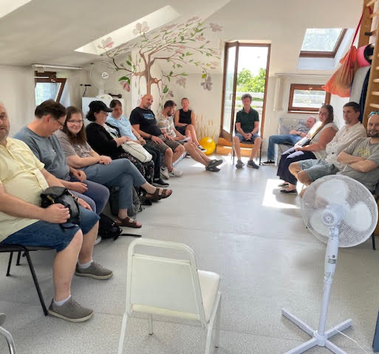
- számú fotó. Tapasztalati szakértők találkozója a BMSZKI -ás kollégákkal

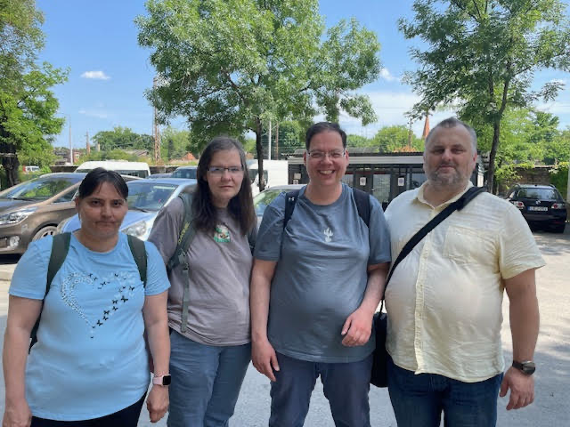
- számú fotó. Tapasztalati szakértők találkozója a BMSZKI -ás kollégákkal

„Nagyon örülök, hogy részese lehetek ennek az új kezdeményezésnek!
Megismertem az utcai szociális munkások napi munkáját.
A projekt az én véleményem szerint jó és az utcán élő hajléktalan emberek között számos mentális elakadással küzd.
Első körben azon dolgoztunk (pszichiáter, pszichológus, sorstárs segítők), hogy megszokják a jelenlétünket, szóba álljanak velünk. Később jó néhány emberrel egyre bizalmasabb beszélgetések kezdődtek. Mára már várnak bennünket.
A munka folyamán bennünk a projekt résztvevői bele értve az utcai gondozó szolgálat tagjait is egyértelműen világos volt úgy igazán hatékony a munka, ha a sorstárs segítő és egy szakember együtt beszél az utcán élő emberrel. A projekt folyamatosan fejlődik úgy érzem.
Az utcán dolgozva úgy érzem igazán tehetek hasznosat, segítséget tudok adni a megélt tapasztalataimmal a sorstársaknak.
Minden alkalommal tanulok és új tapasztalatot szerzek. Plusz érzést ad.
Bízom benne, hogy a team munkája egyre több mentális elakadással élő sorstársat segít szakszerű ellátóhoz, ahol folyamatos gondozás mellett pozitívan változik meg az életük.
Bulyáki Tünde mentorálása számomra kiváló.
Minden résztvevőre maximálisan oda figyel. A közös meetingen kívül minden utcai munka előtt és után beszélünk.
Én úgy gondolom, hogy mára egy tökéletes csapat lettünk.
Köszönöm, hogy benne lehetek a P-Mobil projektben! „

„ Fontosnak tartom az érintettekkel a kapcsolatot. Viszont a jelenlétemmel nem nagyon érzékelem még az eredményét, de bízom benne, hogy hamarosan a Róbert bevonását követően változni fog. A szupervíziónak köszönhetően lelkileg kevésbé vonódok be! „

„P- mobil projekt gondolatok
Számomra sok újat hozott ez a projekt, nagy izgalommal kezdtem a munkát,
a Könyves Kálmán és az Aszódi utcai szállón, Tünde és a BMSZKI munkatársai támogatása
sok terhet levettek a vállamról. Emberpróbáló és megterhelő volt főleg az Aszódi utcai szállón
olyan hajléktalan emberekkel beszélgetni, akik maguk sem látják a kiutat a hátrányos
élet helyzetből. Úgy gondolják nincs remény és ha elmondom, hogy van kiút akkor kinevetnek, annyira megpróbálta a sors őket, hogy nem látják a kiutat.
Nehéz volt olyan állapotban látni ezeket az embereket, amilyen állapotban éppen voltak,
érzelmileg is megterhelő traumák és igazságtalanságok érik őket, örültem, ha sikerült az
Ébredések Alapítványról beszélnem nekik és a szemükben láttam néha a reményt és a csillogást.
A Könyves Kálmán szállón a munkatársak segítőkészek, készültek, ha tudták, hogy megyek.
az Aszódi utcában is sokat segített az egyik munkatárs, mikor felmérte mire van szükségem
a munkám során.
Embereket küldtek hozzám, fejlődtem és büszke vagyok magamra, hogy sorstárs segítő lettem
és megismertem és tapasztalatot szereztem a hajléktalan emberekkel kapcsolatban és én is
megoszthattam a saját tapasztalataimat a felépülésről. Úgy látom, leginkább az segített nekik,
hogy jelen voltam meghallgattam és reflektáltam, amit megosztottak velem, a visszajelzések
alapján, megkönnyebbültek a velem való beszélgetés után.
Az nagyon jó, hogy nem vagyok egyedül hagyva munkám során, a munkatársaimmal havonta
egyszer egy online mentoráló csoportba veszünk részt, amit Bulyáki Tünde vezet és ott a felmerült kérdéseket a nehéz és megterhelő dolgokat átbeszélhetjük, nevetünk, baráti a hangulat ezt abszolút jó dolognak tartom.
Bulyáki Tündével minden héten egyszer beszélgetünk a munkáról, beszélek arról mi a megterhelő, a pozitív dolgokról is szó esik, sokat segítenek ezekek a beszélgetések nekem.
Vigyáznom kell magamra, hogy ne terheljem túl magam, megtanulni nemet mondani, ha a munka megterhelő. Magam is mentális diagnózissal élek, elég színes és izgalmas ez a sok szenvedéssel járó élet, ismernem kell a határaimat, és szeretnék stabil maradni.
Egy célt ad, ha a szállókra megyek, amikor megyek, annak a napnak értelmet ad és nem elpazarolt idő.”
„Szeretek segíteni embereknek. Jó érzés. Azért nagyon nehéz is tud lenni, főleg a hajléktalan ellátásban élők segítése.
Hallva az élettörténetüket, az elszomorít, hogy milyen igazságtalanságok vannak és hogy saját családtagok is kihasználják a másikat, rokonukat magukra hagyva, pénzüket elvéve. Kiszolgáltatva maradnak. Volt néha gyomorgörcsöm is a negatív történetektől.
Úgy érzem, örülni szoktak, hogy megoszthatják velem a problémáikat. Én is elmondom az én történetem nekik. Talán könnyebb így nekik.
Jó, hogy segítesz ebben, hogy el tudjuk mondani neked ezeket, megbeszéljük. Már ez is könnyít a lelkemen. Biztonságot adsz. Ha valamiben bizonytalan vagyok, nem értek, te el tudod magyarázni, meg tudod világítani a lényegét.
Sokat segít. „

4.Tapasztalati szakértők egyéni támogatása, mentorálása, illetve mentori csoport működtetése a sorstársegítők számára

A P-Mobil projekt keretében sorstárssegítséget nyújtó tapasztalati szakértők kísérése egyéni és csoportos mentorációja támogatta a sortársegítő munkafolyamatokat. A mentális zavarral élő felépült, tapasztalati szakértők állapotában is ott van a változékonyság. A mentori támogatás segíti a kiégés megelőzést, a sortárs segítésből esetlegesen adódó dilemmák, feszültségek feloldását. Látni lehet, hogy azon tapasztalati szakértők, akik a mentális zavar mellett a hajléktalanságra vonatkozóan is rendelkeznek saját megéléssel változékonyabb állapotban lehetnek a lakhatási szegénységből adó krízisek kapcsán. A megélt traumák a sorstárs segítés kapcsán felelevenedhetnek, ezekkel való pszichológiai munkát segíti a mentor. Az egyéni mentoráció mellett minden hónapban sorra került csoportos mentorációra, ahol a tapasztalati szakértők egymással is megoszthatták a P-Mobil projektben szerzett tapasztalataikat, dilemmáikat.

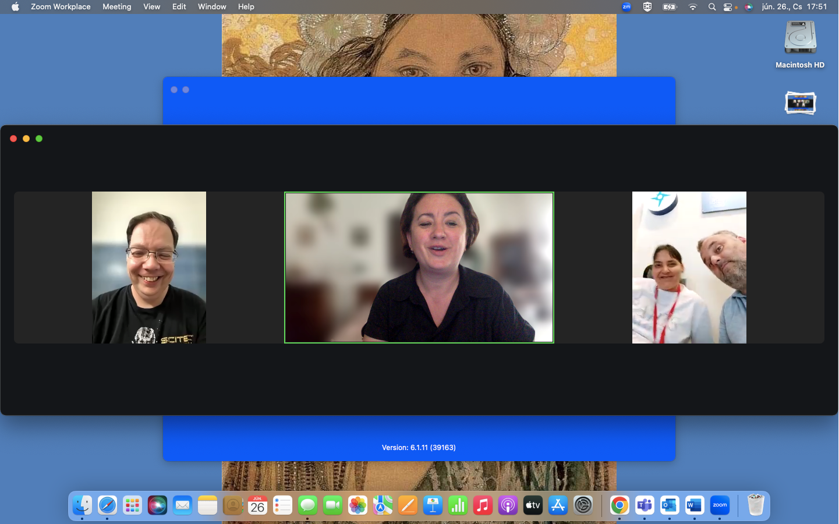
- számú fotó. Mentoráló csoport

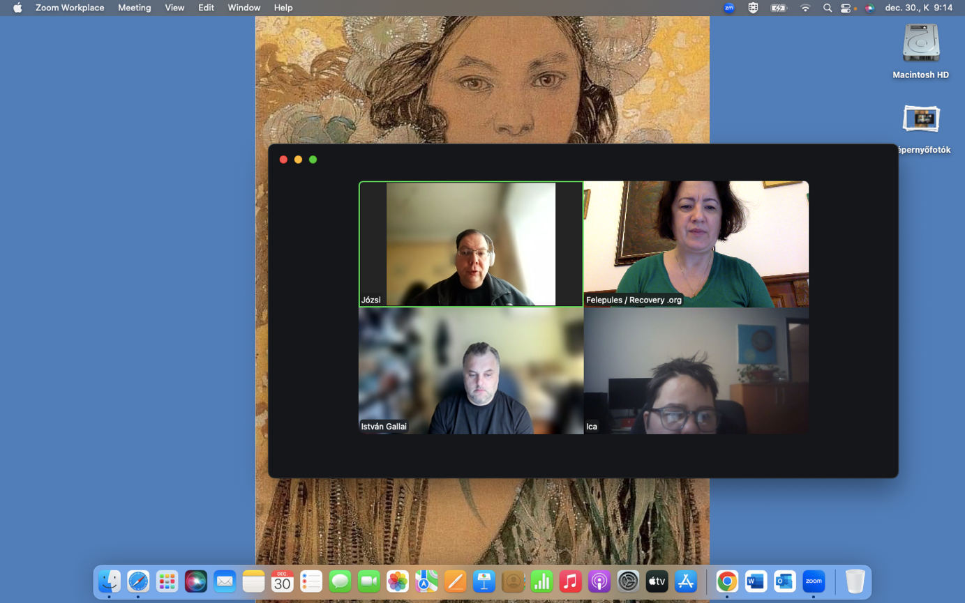
- számú fotó. Mentoráló csoport

- Érzékenyítő előadások tapasztalati szakértők bevonásával

A P-Mobil projekt keretében két alkalommal került megrendezésre a „Nem tudom haljátok -e ti is” című Rehab Critical Mass kollégái által készített film vetítésére és tapasztalati szakértőkkel való beszélgetésre. A beszélgetés során a tapasztalati szakértők meséltek az életútjukról, a mentális zavar kapcsán kialakult nehézségeikről, a pszichoszociális akadályozottságról, a felépüléshez vezető útról és a sorstárs segítés jelentőségéről.

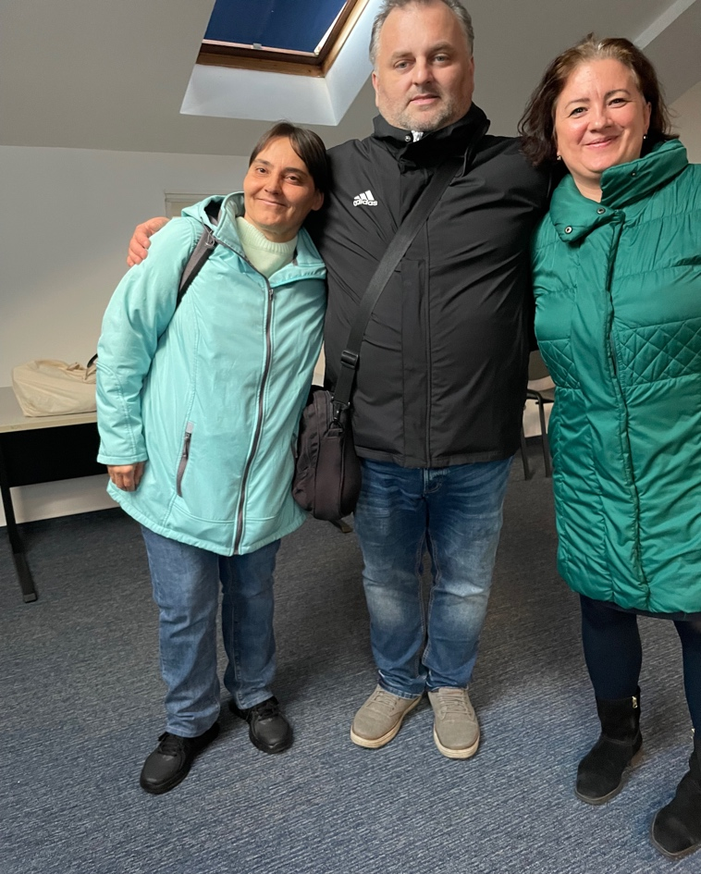
5.számú fotó. Érzékenyítő előadás.
- A közösségi pszichiátriai megközelítés lehetőségei hajléktalan és más szociális szolgáltatásokban című képzés
A képzés tapasztalati szakértők bevonásával valósult meg két csoportban. Az első képzési csoportban BMSZKI- ból érkező kollégák vettek részt (16fő). A második képzési csoportba a főváros más utcai gondozó szolgálatátótól érkeztek szakemberek. A második csoportban részvevők az alábbi szervezetektől érkeztek:
- Keresztény Advent Közösség Szociális Szolgálata Alapítvány
- Alfa Karitatív Egyesület
- Baptista Integrációs Központ
- Menhely krízis autó
- MMSZ Egyesület Dél-budai Szociális Központ
- MMSZ Egyesület Dél-budai Szociális Központ II. kerületi utcai gondozószolgálat
A képzésen résztvevő kollégák visszajelzéseikben kiemelték az asszertív kommunikációs órák hasznosságát, tovább a tapasztalati szakértők jelenlétét a képzésben.

A Magyar Pszichiátriai Társaság XI. Nemzeti Kongresszusán (2026.01.22.) egy workshop keretében bemutattuk a hajléktalanságban, mentális zavarral élő személyek felépülésértékekre alapozott, közösségi pszichiátriai szemléletű komplex rehabilitációs programját, amit az Ébredések Alapítvány a BMSZKI-val való együttműködésben valósít meg.
Felhasznált irodalom:
Bulyáki T. (2023): Mentális zavarral, hajléktalanságban élő személyek segítése - a BMSZKI gyakorlatának rövid bemutatása. Párbeszéd (2023.07.06) https://doi.org/10.29376/parbeszed.2023.10/1/7
https://ojs.lib.unideb.hu/parbeszed/article/view/13138

A tapasztalati szakértő a pszichiáter kollégától függetlenül, más időpontban voltak jelen az programban. 2026-ban a professzionális segítők (pszichiáter, pszichológus) a tapasztalati szakértőkkel párban fognak az Utcai Gondozó Szolgálat kollégáival a terepre menni.

